Brugermanual

Indholdsfortegnelse

1 Indledning 3

1.1 Læsevejledning 3

2 Systembeskrivelse 3

3 Forudsætninger 3

4 Applikationernes opbygning 4

4.1 Forbruger 4

4.2 Administrationsapplikation 5

4.2.1 Administrator 6

4.2.2 Forretningsmanager 7

5 Funktionaliteter 8

5.1 Forbruger 8

5.1.1 Søg efter produkt 8

5.1.2 Tilføj produkt til indkøbslisten 9

5.1.3 Ændre antal af produkt i indkøbslisten 10

5.1.4 Fjern produkt fra indkøbslisten 11

5.1.5 Indstillinger for indkøbsliste 12

5.1.6 Generer indkøbsliste 13

5.1.7 Send indkøbsliste til mail 13

5.1.8 Ændre forretning for et produkt i genereret indkøbsliste 14

5.2 Administrator 15

5.2.1 Tilføj Forretning 15

5.2.2 Fjern forretning 16

5.3 Forretningsmanager 17

5.3.1 Tilføj produkt 17

5.3.2 Fjern produkt 18

5.3.3 Ændre pris på produkt 19

# Indledning

Formålet med denne brugermanual er at vise hvilke funktionaliteter, der er i de to applikationer, og forklare hvordan man benytter sig af dem. Det er gjort ved illustrationer af applikationerne, med tilhørende beskrivende tekst, så det er så let som muligt for brugeren at komme i gang med at anvende Pristjek220.

## Læsevejledning

Brugermanualen er opstillet, så der først gives en beskrivelse af systemet, i afsnittet ”Systembeskrivelse”, hvorefter der redegøres, for de forudsætninger der er, for at kunne benytte Pristjek220, i afsnittet ”Forudsætninger”. Herefter illustreres de to applikationers opbygning med forklaring af hvad de forskellige områder i vinduerne betyder, i afsnittet ”Applikationernes opbygning”. I det efterfølgende afsnit ”Funktionaliteter” gennemgås produktets funktionaliteter samt hvordan man benytter dem. Dette gøres for både forbrugeren, administratoren og forretningsmanageren.

# Systembeskrivelse

Pristjek220 er et produkt, som tilstræber, at give forbrugeren et let og simpelt overblik over, hvor han kan handle sine dagligvarer billigst. Pristjek220 vil have tre forskellige brugere; en forbruger, en forretningsmanager og en administrator. Forbrugeren er den person, der bruger Pristjek220 til at organisere sine daglige indkøb. Forretningsmanageren holder Pristjek220 opdateret med korrekte informationer om de produkter og priser, der findes i netop hans forretningskæde. Administratoren servicerer Pristjek220, så der kan oprettes og fjernes forretninger. Baseret på disse tre brugere er Pristjek220 opdelt i to applikationer; Pristjek220 Forbruger, til forbrugeren og Pristjek220 Forretning, som er en fælles applikation til både forretningsmanageren og administratoren.

Pristjek220 har en funktionalitet, sådan at en forbruger kan indtaste hans indkøbsseddel, og derefter kan han lave forskellige indstillinger, for hvilke forretninger han ønsker at handle i. Ud fra disse indstillinger, kan applikationen så generere en liste, der beskriver, hvor han billigst køber de forskellige produkter, han ønsker.

Forretningsmanageren kan tilføje og fjerne produkter fra hans forretning. Administratoren står for at oprette nye forretningsmanagere med deres tilhørende forretning.

# Forudsætninger

Det er en forudsætning for at kunne anvende Pristjek220, at man har adgang til en computer, samt til enten hele Pristjek220 eller bare én af de to applikationer, som det består af, afhængig af hvad ens formål med at benytte produktet er.

For at kunne bruge Pristjek220, skal man samtidig også være logget ind på AU’s VPN. Hvis ikke det gøres, kan programmet ikke køre. Dette er en nødvendighed, for at kunne kommunikere med Pristjek220’s database.

# Applikationernes opbygning

I dette afsnit vil der blive kigget på strukturen på de to applikationer.

## Forbruger

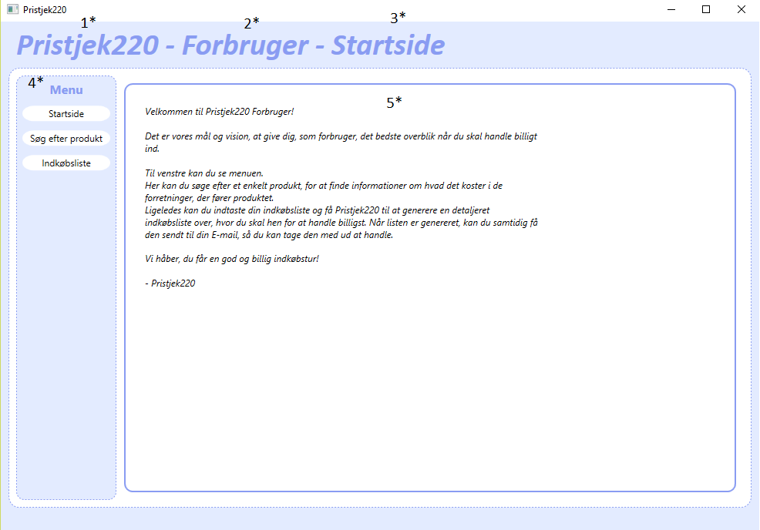

Figur 1: Forbruger opbygning

Nedenfor er en beskrivelse af punkterne, der er illustreret på Figur 1.

1. **Applikationens navn:** Viser applikationens navn.
2. **Brugeren af applikationen:** Viser hvem der bruger applikationen.
3. **Vist side:** Viser hvilken side der er vist.

* Klik på en menu knap, for at få den ændret.

1. **Hovedmenu:** Denne menu svarer til applikationens hovedmenu. Opbygningen i Hovedmenuen er identisk gennem begge applikationer.
2. **Indholdsområde:** Indholdet af hovedmenuen, der vises her, svarer til det valgte hovedmenupunkts indhold.

* Klik på en menu knap, for at få den ændret.

## Administrationsapplikation

Administrationsapplikationen består af en forretningsmanager- og en administrationsdel. Der ligger et login foran begge applikationer, hvor man skal bruge brugernavn og kodeord, for at logge ind.

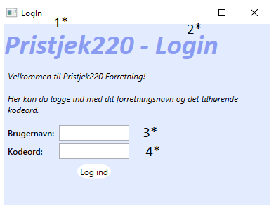

Figur 2: Login

Nedenfor er en beskrivelse af punkterne, der er illustreret på Figur 2.

1. **Applikationens navn:** Viser applikationens navn.
2. **Bruger af systemet:** Viser hvilken side der vises.
3. **Brugernavn:** Brugernavn felt.
4. **Kodeord:** Her skal koden, der hører sammen med brugernavnet, indtastes

### Administrator

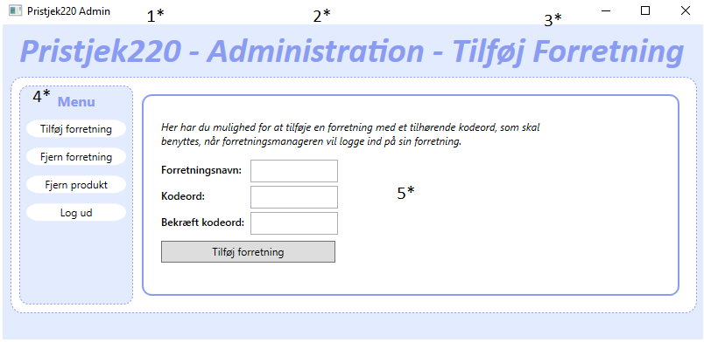

Figur 3: Administrator opbygning

Nedenfor er en beskrivelse af punkterne, der er illustreret på Figur 3.

1. **Applikationens navn:** Viser applikationens navn.
2. **Bruger af systemet:** Viser hvem der bruger applikationen.
3. **Vist side:** Viser hvilken side der er vist.

* Klik på en menu knap, for at få den ændret.

1. **Hovedmenu:** Denne menu svarer til programmets hovedmenu. Opbygningen i hovedmenuen er identisk gennem alle 3 applikationer.
2. **Indholdsområde:** Indholdet af hovedmenuen, der vises her, svarer til det valgte hovedmenupunkts indhold.

* Klik på en menu knap, for at få den ændret.

### Forretningsmanager

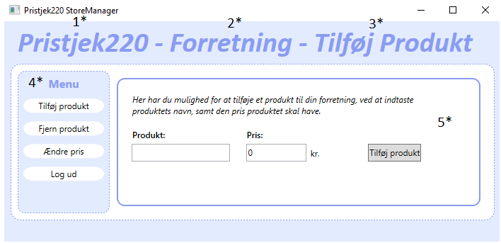

Figur 4: Forretningsmanager opsætning

Nedenfor er en beskrivelse af punkterne, der er illustreret på Figur 4.

1. **Applikationens navn:** Viser applikationens navn.
2. **Bruger af systemet:** Viser hvem der bruger applikationen.
   * Den ændrer sig efter, hvem der er logget ind som. På Figur 4 er der logget ind som forretning.
3. **Vist side:** Viser hvilken side der er vist.

* Klik på en menu knap, for at få den ændret.

1. **Hovedmenu:** Denne menu svarer til programmets hovedmenu. Opbygningen i hovedmenuen er identisk gennem alle 3 applikationer.
2. **Indholdsområde:** Indholdet af hovedmenuen, der vises her, svarer til det valgte hovedmenupunkts indhold.

* Klik på en menu knap, for at få den ændret.

# Funktionaliteter

I dette afsnit vil der blive gennemgået de forskellige funktionaliteter, man har som de forskellige brugere. Her vil blive vist, hvordan programmet er beregnet til at blive brugt.

## Forbruger

Her vil der blive vist de grundlæggende funktioner, man har som forbruger.

### Søg efter produkt

Funktionaliteten søg efter produkt, viser hvor et enkelt produkt kan købes henne, og hvad prisen er, de steder det forhandles.

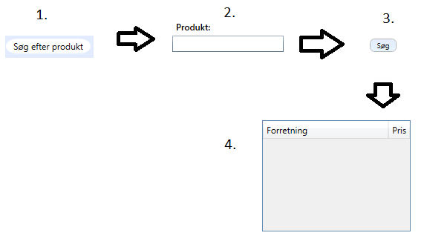

Figur 5: Søg efter Produkt

Figur 5 illustrerer, hvordan der søges efter et produkt, og nedenfor er en beskrivelse af punkterne, der er illustreret.

1. For at søge efter et produkt, skal man trykke på ”Søg efter produkt”, der er en knap der ligger i hovedmenuen.
2. I feltet produkt skal man indtaste det produkt, man vil søge efter.
3. Tryk på ”Søg” for at søge efter det indtastede produkt.
4. Her vil forretningerne som sælger produktet blive vist, samt hvad det koster i hver forretning.
   * Hvis produktet ikke findes, kommer der tekst frem på skærmen, der indikerer, at produktet ikke findes, og punkt 4 bliver tom.

### Tilføj produkt til indkøbslisten

Funktionaliteten tilføj produkt til indkøbslisten, tilføjer et produkt til indkøbslisten.

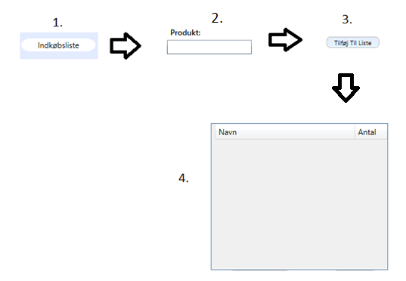

Figur 6: Tilføj produkter til indkøbslisten

Figur 6 illustrerer, hvordan der tilføjes et produkt til indkøbslisten, og nedenfor er en beskrivelse af punkterne, der er illustreret.

1. For at tilføje et produkt til indkøbslisten, skal man trykke på ”Indkøbsliste”, der er en knap, som ligger i hovedmenuen.
2. I feltet produkt skal man indtaste det produkt, man vil tilføje til indkøbslisten.
3. Tryk på ”Tilføj Til Liste” for at tilføje det indtastede produkt til indkøbslisten.
4. Her vil alle produkter, som er blevet tilføjet til indkøbslisten, blive vist, i den rækkefølge som de er blevet indsat.

### Ændre antal af produkt i indkøbslisten

Funktionaliteten ændre antal af produkt i indkøbslisten, giver mulighed for at forbrugeren kan ændre på antallet af et produkt i indkøbslisten.

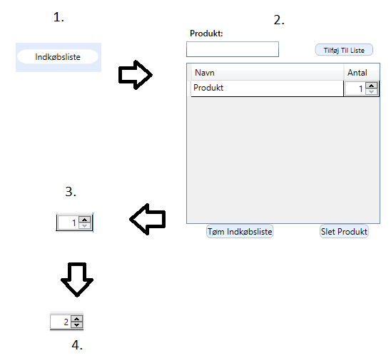

Figur 7: Ændre antal på produkt

Figur 7 illustrerer, hvordan der ændres på antallet af et produkt, og nedenfor er en beskrivelse af punkterne, der er illustreret.

1. For at ændre antallet af et produkt i indkøbslisten, skal man trykke på ”Indkøbsliste”, der er en knap, som ligger i hovedmenuen.
2. Hvis der findes et produkt i indkøbslisten, vil den se ud som på Figur 7, hvor der allerede er tilføjet et produkt.
3. I indkøbslisten ligger produkterne, og der er et felt der hedder antal. Her er der nogle pile, som kan trykkes på, for at ændre antallet.

* Der kan også skrives i boksen.

1. Der er blevet trykket på pil op fra punkt 3. og derfor er antallet talt op med en.

### Fjern produkt fra indkøbslisten

Funktionaliteten fjern produkt fra indkøbslisten kan to ting; fjerne ét produkt fra indkøbslisten, eller fjerne hele indkøbslisten.

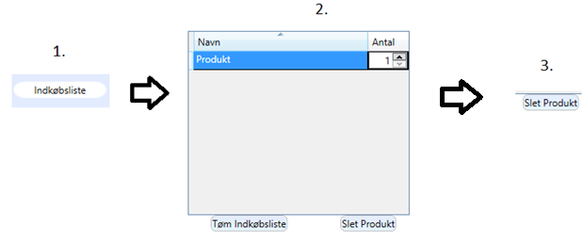

Figur 8: fjern produkt fra indkøbsliste

Figur 8 illustrerer, hvordan der fjernes fra indkøbslisten, og nedenfor er en beskrivelse af punkterne, der er illustreret.

1. For at slette et produkt fra indkøbslisten, skal man trykke på ”Indkøbsliste”, der er en knap, som ligger i hovedmenuen.
2. I indkøbslisten ligger produkterne, hvor der skal markeres det produkt, der skal slettes.
3. Tryk på knappen ”Slet Produkt” for at fjerne det markerede produkt.
   * For at tømme hele indkøbslisten, kan der trykkes på knappen ”Tøm Indkøbsliste”

### Indstillinger for indkøbsliste

Funktionaliteten indstillinger for indkøbslisten vil her blive gennemgået. Her kan man lave indstillinger, for hvilke forretninger Pristjek220 skal lave udregninger af, når den skal generere indkøbslisten.

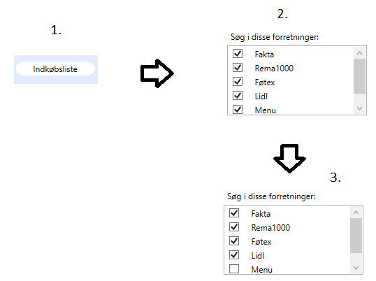

Figur 9: indstillinger for indkøbsliste

Figur 9 illustrerer, hvordan der laves indstillinger for indkøbslisten, og nedenfor er en beskrivelse af punkterne, der er illustreret.

1. For at lave indstillinger for indkøbslisten, skal man trykke på ”Indkøbsliste”, der er en knap, som ligger i hovedmenuen.
2. Når den er trykket ændres indholdsområdet til indkøbslistens indhold. Her ligger indstillinger, som er vist på Figur 9 step 2.
3. Ved at trykke på tjekboksene ud fra hver forretning kan man vælge/fravælge en forretning.

### Generer indkøbsliste

Funktionaliteten generer indkøbsliste får Pristjek220 til at generere en liste over, hvilke butikker det er billigst, at lave sine indkøb i, ude fra de produkter der ligger i indkøbslisten.

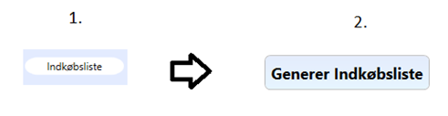

Figur 10: Generer indkøbsliste

Figur 10 illustrerer, hvordan der genereres en indkøbsliste, og nedenfor er en beskrivelse af punkterne, der er illustreret.

1. For at genere indkøbslisten, skal man trykke på ”Indkøbsliste”, der er en knap der ligger i hovedmenuen.
2. Når man har lagt de produkter man skal handle ind i indkøbslisten, skal man trykke på ”Generer Indkøbsliste”. Den genererede indkøbsliste laves og bliver åbnet.

### Send indkøbsliste til mail

Funktionaliteten send indkøbsliste til mail, gør det muligt for forbrugeren at sende indkøbslisten som E-mail til den indtastede mailadresse.

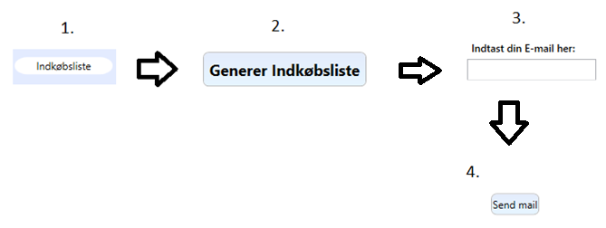

Figur 11: Send indkøbsliste til mail

Figur 11 illustrerer, hvordan indkøbslisten sendes som E-mail, og nedenfor er en beskrivelse af punkterne, der er illustreret.

1. For at sende indkøbslisten til mail, skal man først trykke på ”Indkøbsliste”, der er en knap, som ligger i hovedmenuen.
2. Når man har lagt de produkter man skal handle ind i indkøbslisten, skal man trykke på ”Generer Indkøbsliste”. Den genererede indkøbsliste laves og bliver åbnet.
3. Her skal man indtaste den E-mailadresse, som indkøbslisten skal sendes til.
4. Tryk på knappen ”Send mail”.

### Ændre forretning for et produkt i genereret indkøbsliste

Funktionaliteten ændre forretning for et produkt i genereret indkøbsliste, giver forbrugeren mulighed for, at ændre hvilken forretning et produkt skal købes i, efter indkøbslisten er blevet genereret.

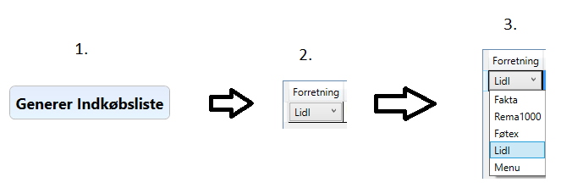

Figur 12: Ændre forretning i genereret indkøbsliste

Figur 12 illustrerer, hvordan der ændres forretning for et produkt i den generede indkøbsliste, og nedenfor er en beskrivelse af punkterne, der er illustreret.

1. For at ændre forretning for et produkt i den generede indkøbsliste, skal man åbne den generede liste, ved at gå ind i ”Indkøbsliste” i hovedmenuen, og derefter klikke ”Generer Indkøbsliste”
2. Der kan klikkes på forretninger under kolonnen ”Forretning”.
3. Der kommer en drop-downmenu, med alle forretninger i Pristjek220, og der kan man vælge, hvilken forretning produktet skal handles i.
   * Hvis forretningen ikke har produktet, bliver forbrugeren gjort opmærksom på det.

## Administrator

Her vil der blive vist de grundlæggende funktioner, man har som administrator. For at benytte disse funktionaliteter, skal der være logget ind som administrator inden.

### Tilføj Forretning

Funktionaliteten tilføj forretning, tilføjer en forretning til Pristjek220, med det valgte kodeord.

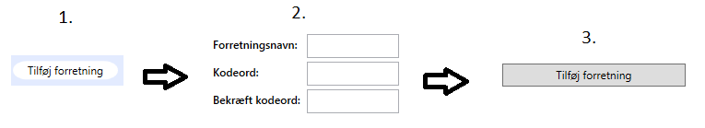

Figur 13: Tilføj forretning

Figur 13 illustrerer, hvordan der tilføjes en forretning, og nedenfor er en beskrivelse af punkterne, der er illustreret.

1. For at tilføje en forretning til Pristjek220, skal man trykke på ”Tilføj forretning”, der er en knap, som ligger i hovedmenuen.
2. Her skal man indtaste forretningsnavn samt kodeord for den forretning, der skal oprettes.
3. Tryk på ”Tilføj forretning” knappen, for at tilføje forretningen til Pristjek220.

### Fjern forretning

Funktionaliteten fjern forretning, fjerner en forretning fra Pristjek220.

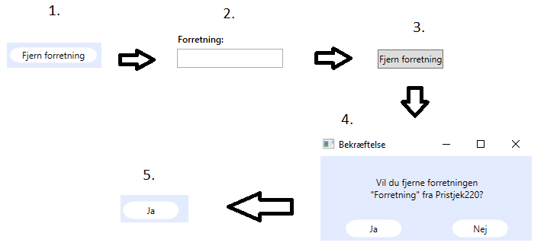

Figur 14: Fjern forretning

Figur 14 illustrerer, hvordan der fjernes en forretning, og nedenfor er en beskrivelse af punkterne, der er illustreret.

1. For at fjerne en forretning fra Pristjek220, skal man trykke på ”Fjern forretning”, der er en knap, som ligger i hovedmenuen.
2. Her skal man indtaste forretningsnavn for den forretning, der skal fjernes fra Pristjek220.
3. Tryk på ”Fjern forretning” knappen, for at fjerne forretningen fra Pristjek220.
4. Der kommer en bekræftelsesboks op, for at sikre at forretningen skal fjernes.
5. Tryk på knappen ”Ja” for at fjerne forretningen fra Pristjek220.

## Forretningsmanager

Her vil der blive gennemgået det funktionaliteter, man har som forretningsmanager. For at benytte sig af disse funktionaliteter skal der være logget ind som en forretningsmanager på forhånd.

### Tilføj produkt

Funktionaliteten tilføj produkt, tilføjer et produkt til den forretning, der er logget ind som.

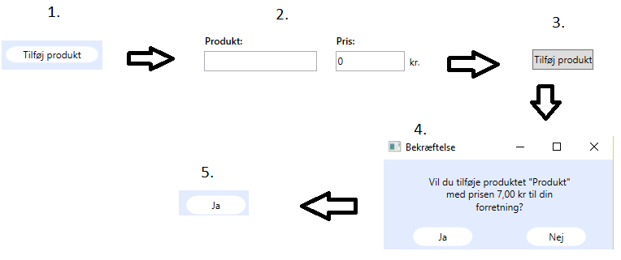

Figur 15: Tilføj produkt

Figur 15 illustrerer, hvordan der tilføjes et produkt, og nedenfor er en beskrivelse af punkterne, der er illustreret.

1. For at tilføje et produkt til forretningen, skal man trykke på ”Tilføj produkt”, der er en knap, som ligger i hovedmenuen.
2. Her skal man indtaste produktnavn samt en pris for produktet.
3. Tryk på ”Tilføj produkt” knappen, for at tilføje produktet til forretningen.
4. Der kommer en bekræftelsesboks op, for at sikre at det er det korrekte produkt, der tilføjes til forretningen.
5. Tryk på knappen ”Ja” for at tilføje produktet til forretningen.

### Fjern produkt

Funktionaliteten fjern produkt, fjerner et produkt fra den forretning, der er logget ind.

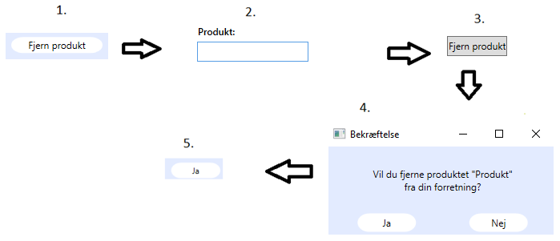

Figur 16: Fjern produkt

Figur 16 illustrerer, hvordan der fjernes et produkt, og nedenfor er en beskrivelse af punkterne, der er illustreret.

1. For at fjerne et produkt fra forretningen, skal man trykke på ”Fjern produkt”, der er en knap, som ligger i hovedmenuen.
2. Her skal man indtaste produktnavn, for det produkt der skal slettes.
3. Tryk på ”Fjern produkt” knappen, for at fjerne produktet fra forretningen.
4. Der kommer en bekræftelsesboks op, for at sikre at produktet skal fjernes fra forretningen.
5. Tryk på knappen ”Ja” for at fjerne produktet fra forretningen.

### Ændre pris på produkt

Funktionaliteten ændre pris på produkt, ændre prisen på et produkt fra den forretning, der er logget ind.

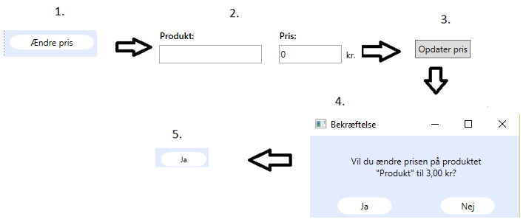

Figur 17: Ændre pris

Figur 17 illustrerer, hvordan der ændres på prisen for et produkt, og nedenfor er en beskrivelse af punkterne, der er illustreret.

1. For at ændre prisen på et produkt fra forretningen, skal man åbne ændre pris, ved at trykke på ”Ændre pris”, som ligger i hovedmenuen.
2. Her skal man indtaste produktnavn for det produkt, der skal have ændret pris, samt den pris produktet skal ændres til.
3. Tryk på ”Opdater pris” knappen, for at ændre prisen på et produkt i forretningen.
4. Der kommer en bekræftelsesboks op, for at sikre at produktet skal have den ændrede pris i forretningen.
5. Tryk på knappen ”Ja” for at ændre prisen på produktet i forretningen.